Практична робота №,5. Перевірка гіпотези про нормальний розподіл за крітерієм Пірсона

.
Емпіричний розподіл задано у вигляді послідовності рівновіддалених варіант і відповідних їм частот. Нехай емпіричний розподіл заданий у вигляді послідовності рівновіддалених варіант і відповідних їм частот:
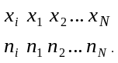
Потрібно, використовуючи критерій Пірсона, перевірити гіпотезу про те, що генеральна сукупність розподілена нормально. Дані взяти з задачі 1. Розрахунки зробити в Екскль, Потім для перевірки нормальності розподілу застосувати всі можливості пакету Статистика. Зробити висновок.

Правило . Для того щоб при заданому рівні значимості перевірити гіпотезу про нормальний розподіл генеральної сукупності, треба:
1. Обчислити безпосередньо (при малому числі спостережень) або спрощеним методом (при великій кількості спостережень), наприклад, методом добутків або сум, вибіркову середню 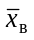 й вибіркове середнє квадратическое відхилення 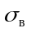.
2. Обчислити теоретичні частоти
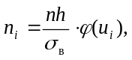де - обсяг вибірки (сума всіх частот), - крок (різниця між двома сусідніми варіантами),
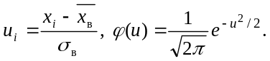
3. Порівняти емпіричні й теоретичні частоти за допомогою критерію Пирсона
а) скласти розрахункову таблицю (див. табл.2), за якою знайти спостережуване значення критерію
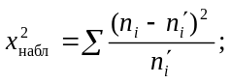
Якщо 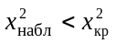 - немає підстав відкинути гіпотезу про нормальний розподіл генеральної сукупності. Інакше кажучи, емпіричні й теоретичні частоти розрізняються незначиме (випадково).

Приклад
Дано статистичний розподіл вибірки
х_{і} | 5 | 7 | 9 | 11 | 13 | 15 | 17 | 19 | 21
m_{і} | 15 | 26 | 25 | 30 | 26 | 21 | 24 | 24 | 13
Визначити:
а) вибіркову середню 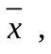 б) вибіркову дисперсію , в) вибіркове середнє квадратичне відхилення
г) перевірити гіпотезу про нормальний розподіл за критерієм Пірсона.
РОЗВЯЗАННЯ: Для розв’язання задачі введемо умовну змінну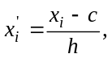
де – одне зі значень 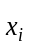, як правило, що відповідає найбільшому значенню , а – це крок. В даному прикладі 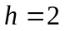. Нехай 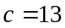, тоді 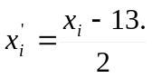
Перехід до фактичних значень і 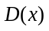 здійснимо за формулами
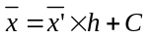 або 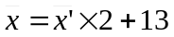
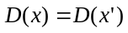 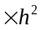 або 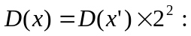
 | 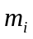 | 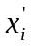 | 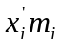 | 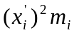
5 | 15 | -4 | -60 | 240
7 | 26 | -3 | -78 | 234
9 | 25 | -2 | -50 | 100
11 | 30 | -1 | -30 | 30
13 | 26 | 0 | 0 | 0
15 | 21 | 1 | 21 | 21
17 | 24 | 2 | 48 | 96
19 | 20 | 3 | 60 | 180
21 | 13 | 4 | 52 | 208
 | 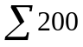 |  | 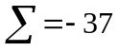 | 
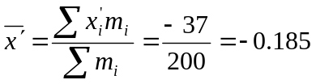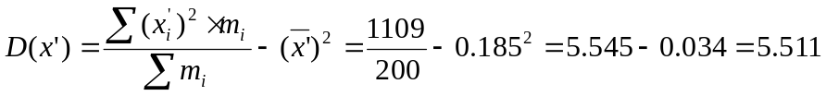
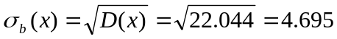
в) Перевірка гіпотези про нормальний розподіл генеральної сукупності за критерієм Пирсона.
Обчислимо теоретичні частоти, з огляду на те, що 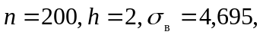за формулою
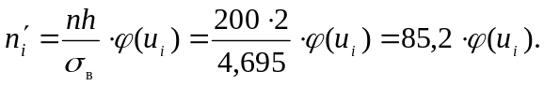

Таблиця 1.
 |  | 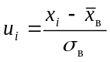 | 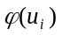 | 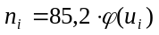
1 | 5 | -1,62 | 0,1074 | 9,1
2 | 7 | -1,20 | 0,1942 | 16,5
3 | 9 | -0,77 | 0,2966 | 25,3
4 | 11 | -0,35 | 0,3752 | 32,0
5 | 13 | 0,08 | 0,3977 | 33,9
6 | 15 | 0,51 | 0,3503 | 29,8
7 | 17 | 0,93 | 0,2589 | 22,0
8 | 19 | 1,36 | 0,1582 | 13,5
9 | 21 | 1,78 | 0,0818 | 7,0

3. Для порівняння емпіричні й теоретичні частоти.
а) Складемо розрахункову табл. 2, з якої знайдемо спостережуване значення критерію
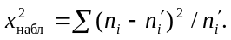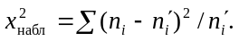
Таблиця 2.
 |  | 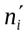 | 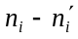 | 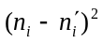 | 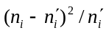
1 | 15 | 9,1 | 5,9 | 34,81 | 3,8
2 | 26 | 16,5 | 9,5 | 90,25 | 5,5
3 | 25 | 25,3 | -0,3 | 0,09 | 0,0
4 | 30 | 32,0 | -2,0 | 4,00 | 0,1
5 | 26 | 33,9 | -7,9 | 62,41 | 1,8
6 | 21 | 29,8 | -8,8 | 77,44 | 2,6
7 | 24 | 22,0 | 2,0 | 4,00 | 0,2
8 | 20 | 13,5 | 6,5 | 42,25 | 3,1
9 | 13 | 7,0 | 6,0 | 36,00 | 5,1
 | 200 |  |  |  | 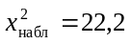
б) По таблиці критичних точок розподілу 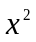, за рівнем значимості 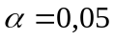й числу ступенів свободи 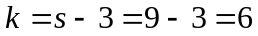знаходимо критичну точку правобічної критичної області
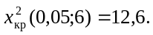
Через те, що 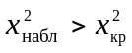 - гіпотезу про нормальний розподіл генеральної сукупності відкидаємо. Інакше кажучи, емпіричні та теоретичні частоти відрізняються значно.

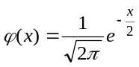

х | 0 | 1 | 2 | 3 | 4 | 5 | 6 | 7 | 8 | 9
0,0  0,1  0,2  0,3  0,4  0,5  0,6  0,7  0,8  0,9  1,0  1,1  1,2  1,3  1,4  1,5  1,6  1,7  1,8  1,9  2,0  2,1  2,2  2,3  2,4  2,5  2,6  2,7  2,8  2,9  3,0  3,1  3,2  3,3  3,4  3,5  3,6  3,7  3,8  3,9 | 0,3989  3970  3910  3814  3683  3521  3332  3123  2897  2661  0,2420  2179  1942  1714  1497  1295  1109  0940  0790  0656  0,0540  0440  0355  0283  0224  0175  0136  0104  0079  0060  0,0044  0033  0024  0017  0012  0009  0006  0004  0003  0002 | 3989  3965  3902  3802  3568  3503  3312  3101  2874  2637  2396  2155  1919  1691  1476  1276  1092  0925  0775  0644  0529  0431  0347  0277  0219  0171  0132  0101  0077  0058  0043  0032  0023  0017  0012  0008  0006  0004  0003  0002 | 3989  3961  3894  3790  3653  3485  3292  3079  2850  2613  2371  2131  1895  1669  1456  1257  1074  0909  0761  0632  0519  0422  0339  0270  0213  0167  0129  0099  0075  0056  0042  0031  0022  0016  0012  0008  0006  0004  0003  0002 | 3988  3956  3885  3778  3637  3467  3271  3056  2827  2589  2347  2107  1872  1647  1435  1238  1057  0893  0748  0620  0508  0413  0332  0264  0208  0163  0126  0096  0073  0055  0040  0030  0022  0016  0011  0008  0005  0004  0003  0002 | 3986  3951  3876  3765  3621  3448  3251  3034  2803  2565  2323  2083  1849  1626  1415  1219  1040  0878  0734  0608  0498  0404  0325  0258  0203  0158  0122  0093  0071  0053  0039  0029  0021  0015  0011  0008  0005  0004  0003  0002 | 3984  3945  3867  3752  3605  3429  3230  3011  2780  2541  2299  2059  1826  1604  1394  1200  1023  0863  0721  0596  0488  0396  0317  0252  0198  0154  0119  0091  0069  0051  0038  0028  0020  0015  0010  0007  0005  0004  0002  0002 | 3982  3939  3857  3739  3589  3410  3209  2989  2756  2516  2275  2036  1804  1582  1374  1182  1006  0848  0707  0584  0478  0387  0310  0246  0194  0151  0116  0088  0067  0050  0037  0027  0020  0014  0010  0007  0005  0003  0002  0002 | 3980  3932  3847  3726  3572  3391  3187  2966  2732  2492  2251  2012  1781  1561  1354  1163  0989  0833  0694  0573  0468  0379  0303  0241  0189  0147  0113  0086  0065  0048  0036  0026  0019  0014  0010  0007  0005  0003  0002  0002 | 3977  3925  3836  3712  3555  3372  3166  2943  2709  2468  2227  1989  1758  1539  1334  1145  0973  0818  0681  0562  0459  0371  0297  0235  0184  0143  0110  0081  0063  0047  0035  0025  0018  0013  0009  0007  0005  0003  0002  0001 | 3973  3978  3825  3697  3538  3352  3144  2920  2685  2444  2203  1965  1736  1518  1315  1127  0957  0804  0669  0551  0449  0363  0290  0229  0180  0139  0107  0081  0061  0046  0034  0025  0018  0013  0009  0006  0004  0003  0002  0001

БАЖАЮ УСПІХІВ!

